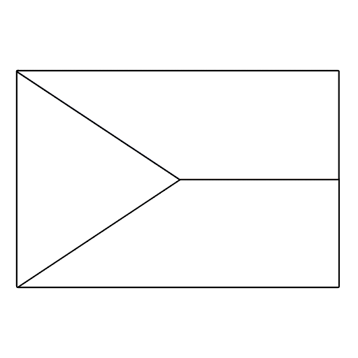
- Vybarvi správně českou vlajku (4 b)

- Kolik má český lev ocasů? Zakroužkuj správnou odpověď (4 b)
a) dva
b) jeden
c) tři

- Kolik krajů má Česká republika? Zakroužkuj správnou odpověď
(5 b)
a) 10
b) 12
c) 14

- Jak vypadá mapa České republiky? Zakroužkuj správnou odpověď. (8 b)
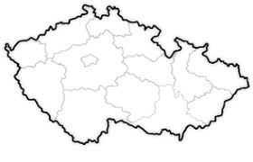
a) b) c)

- Které státy s Českou republikou sousedí? Napiš je na linku. (4 b)
____________________________________________________________________________________________________

- Napiš sousední stát a k němu jeho hlavní město. (8 b)
___________________________________
___________________________________
___________________________________
___________________________________

- Území České republiky bylo kdysi dávno rozděleno hranicemi na tři historické země. Jaké to byli? Napiš na linku. (3 b)
____________________________________________________________________________________________________
- Napiš názvy krajů ke správnému území. (10 b)

Celkový počet bodů _____ z 46 bodů

Známka ____________

